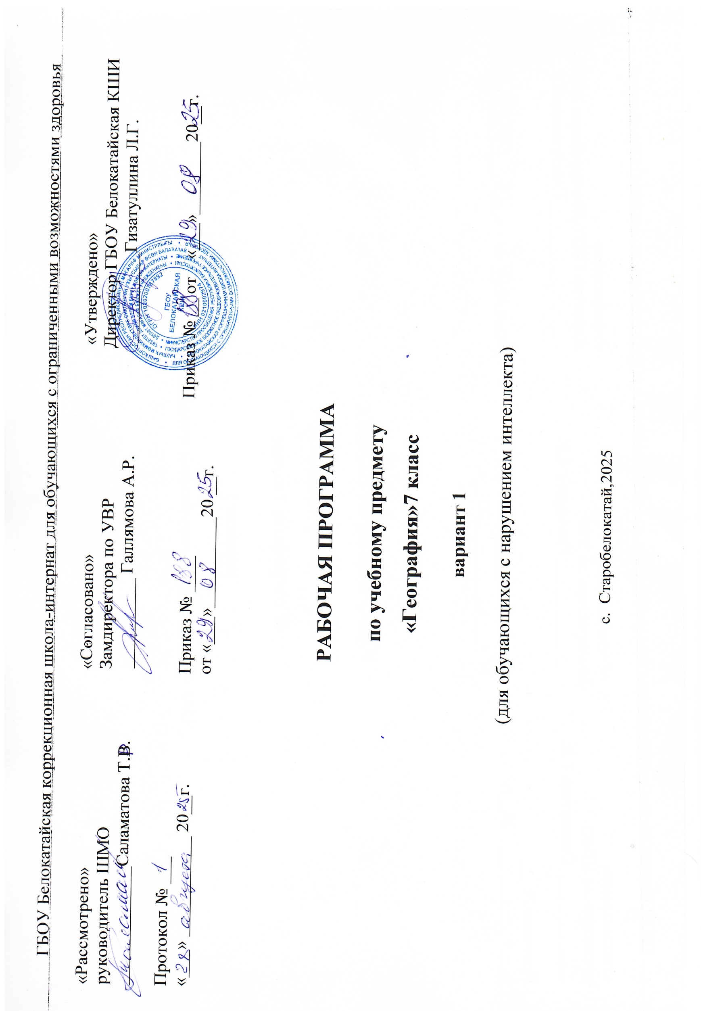

СОДЕРЖАНИЕ
- ПОЯСНИТЕЛЬНАЯ ЗАПИСКА 3
- СОДЕРЖАНИЕ ОБУЧЕНИЯ 9
- ЛИЧНОСТНЫЕ И ПРЕДМЕТНЫЕ РЕЗУЛЬТАТЫ…………………..10
- ТЕМАТИЧЕСКОЕ ПЛАНИРОВАНИЕ 11

ПРИЛОЖЕНИЕ

КАЛЕНДАРНО-ТЕМАТИЧЕСКОЕ ПЛАНИРОВАНИЕ

ПОЯСНИТЕЛЬНАЯ ЗАПИСКА

Рабочая программа по учебному предмету «География» (7 класс) предметной области «Человек и общество»
включает: пояснительную записку, содержание обучения, планируемые результаты освоения программы.
Рабочая программа по учебному предмету «География» (6 класс) составлена на основе:
-Федеральная адаптированная основная общеобразовательная программа образования обучающихся с нарушением интеллекта, утверждена приказом Министерства просвещения Российской Федерации от 24 ноября 2022 г. № 1026;
- Приказ Министерства просвещения Российской Федерации от 24 ноября 2022 года № 1025 «Об утверждении федеральной адаптированной образовательной программы основного общего образования для обучающихся с ограниченными возможностями здоровья» с учетом изменений в соответствии с Приказом Министерства просвещения Российской Федерации от 17 июля 2024 г. № 495 «О внесении изменений в некоторые приказы Министерства просвещения Российской Федерации, касающиеся федеральных адаптированных образовательных программ».
-АООП УО обучающихся с нарушением интеллекта (вариант 1) ГБОУ Белокатайская КШИ, от 28.08.2025 года.
Учебный предмет «География» относится к предметной области «Человек и общество» и является обязательной частью учебного плана.
В соответствии с учебным планом рабочая программа по учебному предмету «География» в 6 классе рассчитана на 34 учебные недели и составляет 68 часов в год (2 часа в неделю).
Учебный предмет «География» относится к предметной области «Человек и общество» и является обязательной частью учебного плана.
В соответствии с учебным планом рабочая программа по учебному предмету «География» в 7 классе рассчитана на 34 учебные недели и составляет 68 часов в год (2 часа в неделю).
ФАООП УО (вариант 1) определяет цель и задачи учебного предмета «География».
Цель обучения - сформировать у обучающихся с нарушением интеллекта умение использовать географические знания и умения в повседневной жизни для объяснения, оценки разнообразных природных, социально-экономических и экологических процессов и явлений, адаптации к условиям окружающей среды и обеспечения безопасности жизнедеятельности, экологически сообразного поведения в окружающей среде.
Задачи обучения:
формирование представлений о географии и ее роли в понимании природных и социально-экономических процессов и их взаимосвязей;

формирование представлений об особенностях природы, жизни, культуры и хозяйственной деятельности людей, экологических проблемах России, разных материков и отдельных стран;
формирование умения выделять, описывать и объяснять существенные признаки географических объектов и явлений;
формирование умений и навыков использования географических знаний в повседневной жизни для объяснения явлений и процессов, адаптации к условиям территории проживания, соблюдения мер безопасности в случаях стихийных бедствий и техногенных катастроф;
овладение основами катастрофической грамотности и использование элементарных практических умений и приемов использования географиче ской карты для получения географической информации;
формирование умения вести наблюдения за объектами, процессами и явлениями географической среды, их изменениями в результате природных и антропогенных воздействий.
Федеральная рабочая программа по учебному предмету «География» в 7 классе определяет следующие задачи:
формирование элементарных, но научных и систематических сведе ний о природе, населении, хозяйстве России;
знакомство с культурой и бытом народов России, достопримечательностями разных уголков нашей Родины.
знакомство с особенностями взаимодействия человека и природы.

СОДЕРЖАНИЕ ОБУЧЕНИЯ

Содержание учебного предмета «География» позволяет формировать у обучающихся широкий спектр видов учебной деятельности, таких, как умение классифицировать, наблюдать, делать выводы, объяснять, доказывать, давать определения понятиям.
Программа 7 класса полностью посвящена ознакомлению с природой и хозяйством России. Изучение вопросов физической, элементов экономической и социальной географии своей страны рассматривается в тесной взаимосвязи, а природа изучается как среда обитания и жизнедеятельности людей, как источник ресурсов для развития народного хозяйства. Особое внимание уделяется экологическим проблемам. Необходимо вскрыть причины обострения экологических ситуаций в некоторых районах нашей страны.
На изучение «Географии России» в данной программе отведен весь 7 класс, в содержании учебного материала выделены два основных блока:
I. Особенности природы и хозяйства России — 11 ч
П. Природные зоны России — 57 ч.
Задача первого блока этого раздела создать целостное представление о своей родине, раскрыть разнообразие ее природных условий, ресурсов, населения и хозяйства.
Учителю географии необходимо подумать о рациональном распределении времени на изучение общих и зональных вопросов. Целесообразно уже при изучении I блока иллюстрировать общие положения конкретными примерами, подготавливая таким образом обучающихся к изучению отдельных природных зон.
В региональной части курса, во втором блоке, дается комплексная характеристика природных зон России: изучаются особенности климата, природы, условия жизни и хозяйственной деятельности людей, местные
экономические, социальные и экологические проблемы, достопримечательности разных уголков нашей Родины.
На уроках обучающиеся пользуются современными географическими картами (физической, политико-административной и картой природных зон России). При изучении географии России констатируются новые национально-территориальные образования, подчеркивая культурные и этнографические особенности населения. Важный аспект проблемы – развитие крупнейших городов, центров науки, малых городов и сел. Также при изучении географии России учитывается принятое в настоящее время новое административное деление России на федеральные округа.

III.ЛИЧНОСТНЫЕ И ПРЕДМЕТНЫЕ РЕЗУЛЬТАТЫ
Планируемые результаты освоения рабочей программы по учебному предмету «География» в 7 классе
Личностные результаты:
осознание себя как гражданина России; формирование чувства гор дости за свою Родину;

формирование чувства патриотизма, уважения к Отечеству, прошлому и настоящему многонационального народа России, ценностям многона ционального российского общества;
формирование осознанного, уважительного и доброжелательного от ношения к другому человеку и его мнению.
формирование ценности здорового и безопасного образа жизни, знание и соблюдение правил индивидуального и коллективного безопасного поведения в чрезвычайных ситуациях, угрожающих жизни и здоровью людей (наводнения, лавина, сель, шторм, ураган и т.п.);
формирование правильного отношения к окружающей (природной) среде; знать и использовать на практике правила поведения в природе, ее сохранения и рационального использования, принимать участие в мероприятиях по охране природы;
принятие и освоение социальной роли обучающегося, проявление социально значимых мотивов учебной деятельности;
формирование уважительного отношения к труду, развитие опыта участия в социально значимом труде.

Уровни достижения предметных результатов по учебному предмету «География» в 7 классе
Минимальный уровень:
иметь представлений об особенностях природы, жизни, культуры и хозяйственной деятельности людей, экологических проблемах России;
понимать географическую карту: декодировать условные знаки карты;
показывать на карте (с помощью вспомогательных средств – генерализация линий рек, пунсоны, таблички с названиями) географические объекты, указанные в программе;

определять направления на карте с опорой на вспомогательные средства;
показывать границы России на физической карте РФ;
показывать на карте природные зоны. называть природные зоны с опорой на карту;
принимать участие в мероприятиях по охране окружающей среды; правильно вести себя в природе;
делать несложные макеты изучаемых природных зон (с группой обу чающихся) под руководством учителя;
выделять, описывать существенные признаки географических объектов и явлений с помощью учителя;
использовать географические знаний в повседневной жизни для объяснения явлений и процессов, адаптации к условиям территории проживания, соблюдения мер безопасности в случаях стихийных бедствий и техногенных катастроф.
Достаточный уровень:
показывать границы России на глобусе, карте полушарий, физической карте и карте природных зон России, давать элементарное описание природы по зонам, пользуясь картинами, картами и планом;
показывать по картам (физической и природных зон России) географические объекты, указанные в программе;
устанавливать простейшие взаимосвязи между климатом, растительным и животным миром, природными условиями и занятиями населения;
выделять, описывать и объяснять существенные признаки географических объектов и явлений с помощью учителя;
сравнивать географические объекты, факты, явления, события по заданным критериям;

вести наблюдения за объектами, процессами и явлениями географической среды, оценивать их изменения в результате природных и антропогенных воздействий;
находить в различных источниках, указанных учителем, учебную информацию;
называть и показывать на иллюстрациях изученные культурные и исторические памятники своей области.
Система оценки достижения обучающимися
с нарушением интеллекта планируемых результатов освоения рабочей программы по учебному предмету «География» в 7 классе
Оценка личностных результатов предполагает, прежде всего, оценку продвижения обучающегося в овладении социальными (жизненными) компетенциями, может быть представлена в условных единицах:
- 0 баллов - нет фиксируемой динамики;
- 1 балл - минимальная динамика;
- 2 балла - удовлетворительная динамика;
- 3 балла - значительная динамика.
Критерии оценки предметных результатов
Оценка «5» ставится, если обучающийся:
- ориентируется на карте, находит и показывает географические объ екты самостоятельно;
- понимает смысл вопроса и отвечает на вопросы полными распро страненными предложениями;
- соблюдается связность слов в предложении. Приводит примеры, подтверждающие высказанное суждение;
- классифицирует объекты на группы по существенным признакам;
- дает последовательное описание объекта, раскрывающее его существенные признаки и свойства;

- правильно устанавливает причинно-следственные связи.
Оценка «4» ставится, если обучающийся:
- ориентируется на карте, но имеются неточности при нахождении и показе объекта;
- дает полные ответы на вопросы, но нарушена связность слов в по строении предложении;
- не полно выделяет существенные признаки объекта, нарушена по следовательность в описании объекта, явления.
Оценка «3» ставится, если обучающийся:
- испытывает затруднения в правильном показе изученных объектов на карте;
- дает неточный или неполный ответ на поставленный вопрос,
- материал излагает недостаточно полно и последовательно, нуждается в помощи учителя;
- испытывает трудности при классификации объектов на группы;
- самостоятельно не может обобщить полученные знания и устано вить причинно-следственные связи.
Оценка «2» - не ставится.

IV.ТЕМАТИЧЕСКОЕ ПЛАНИРОВАНИЕ

Содержание разделов

№ п\п | Тема (раздел) | Количество часов на изучение | Контрольные работы
1 | Особенности природы и хозяйства России | 11 | 1
2 | Природные зоны России | 2 | 1
3 | Зона арктических пустынь | 5 | 1
4 | Зона тундры | 8 | 1
5 | Лесная зона | 18 | 1
6 | Зона степей | 8 | 1
7 | Зона пустынь и полупустынь | 7 | 1
8 | Зона субтропиков | 4 | 1
9 | Высотная поясность в горах | 5 | 1
 | Итого | 68 | 9

